1장
- 2개의 정수를 서로 교환하는 알고리즘을 의사 코드로 작성해보자.
(sol)
Step 1: Input first number as A
Step 2: Input second number as B
Step 3: SET TEMP = A
Step 4: SET A = B
Step 5: SET B = TEMP
Step 6: PRINT A, B
Step 7: END

- 사용자로부터 받은 2개의 정수 중에서 더 큰 수를 찾는 알고리즘을 의사코드로 작성해보자.
(sol)
Step 1: Input first number as A
Step 2: Input second number as B
Step 3: IF A>B
PRINT A
ELSE
IF A<B
PRINT B
ELSE
PRINT “The numbers are equal”
Step 4: END

- 1부터 n까지의 합을 계산하는 알고리즘을 의사코드로 작성해보자.
(sol)
Step 1: Input N
Step 2: SET I = 1, SUM = 0
Step 3: Repeat Step 4 while I <= N
Step 4: SET SUM = SUM +I
SET I = I + 1
Step 5: PRINT SUM
Step 6: END

- Set(집합) 추상자료형을 정의하라. 다음과 같은 연산자들을 포함시켜라.
Create, Insert, Remove, Is_In, Union, intersection, Difference

(sol)
객체 : 숫자들로 이루어진 집합 (배열)
연산:
/* Create(void) 새로운 Set집합을 생성하여 포인터를 반환한다. */
Create () ::= return (Set *) malloc (sizeof(Set));

/* Insert (Set, num, x) Set집합에 num번째 요소에 x를 삽입한다. */
Insert (Set, num, x) ::= if (num >= Set.total || Set.total == MAX) return 0; // 삽입 실패
for (i = Set.total - 1; i >= Set.num; i--) {
tmp = Set.set[i];
Set.set[i + 1] = tmp;
}
Set.set[num] = x;
return Set; // 삽입 성공

/* Remove (Set, num) Set집합에서 num번째 요소를 제거한다. */
Remove (Set, num) ::= if (num >= Set.total) return 0; // 삭제 실패
for (i = num; i < Set.total - 1; i++) {
Set.set[i] = Set.set[i +１];
}
Set.set[total - 1] = 0;
return Set; // 삭제 성공

/* Is_In (Set, x) Set집합에 x라는 요소가 있는지 검사한다. */
Is_In (Set, x) ::= for (i = 0; i < Set.total; i++) {
if (Set.set[i] == x) return 1; // x값이 집합 안에 있다.
return 0; // x값이 집합 안에 없다.

/* Union (Set1, Set2) Set1과 Set2집합들을 병합하여 Set3로 만들어 반환한다. */
Union (Set1, Set2) ::= Set* Set3 = (Set *) malloc (sizeof(Set));
if (Set1.total ＋ Set2.total > MAX) return NULL; // 합병 실패
for (i = 0; i < Set1.total; i++) {
Set3->set[i] = Set1.set[i];
}
for (j = 0; i < Set2.total; i++, j++) {
Set3->set[i] = Set1.set[j];
}
return &Set3;

/* Intersection (Set1, Set2) Set1과 Set2집합들의 교집합을 반환한다. */
Intersection (Set1, Set2) ::=
Set* Set3 = (Set *) malloc (sizeof(Set));
for (i = 0; i < Set1.total; i++) {
for (j = 0; j < Set2.total; j++) {
if (Set1.set[i] == Set2.set[j]) {
Set3->set[k++] = Set1.set[i];
break;
}
}
return &Set3;

/* Difference (Set1, Set2) Set1과 Set2집합들의 차집합을 반환한다. */
Difference (Set1, Set2) ::=
Set* Set3 = (Set *) malloc (sizeof(Set));
for (i = 0; i < Set1.total; i++) {
for (j = 0; j < Set2.total; j++) {
if (Set1.set[i] == Set2.set[j]) break;
}
if (j == Set2.total) Set3->set[k++] = Set1.set[i];
}
return &Set3;

- Boolean 추상 자료형을 정의하고 다음과 같은 연산자들을 포함시켜라.
And, Or, Not, Xor

(sol)
객체 : 0, 1로 이루어진 집합
연산 :
/* And (x, y) And 연산을 한다. */
And (x, y) ::= if (x == 1 && y == 1) return 1;
return 0;

/* Or (x, y) Or 연산을 한다. */
Or (x, y) ::= if (x == 0 && y == 0) return 0;
return 1;

/* Not (x) Not 연산을 한다. */
Not (x) ::= return !x;

/* Xor (x, y) Xor 연산을 한다. */
Xor (x, y) ::= if ((x == 1 && y == 1) || (x == 0 && y == 0)) return 0;
return 1;

- 다음과 같은 코드의 시간 복잡도는? 여기서 n이 프로그램의 입력이라고 가정하자.
for (i = 1; i < n; i *= 2)
printf(“Hello”);

(sol)
연산 횟수(출력문 실행 횟수)
T(n) =

- 다음과 같은 코드의 시간 복잡도는? 여기서 n이 프로그램의 입력이라고 가정하자.
for (i = 0 ; i < n; i++)
for (j = 0 ; j < n; j *= 2)
printf(“Hello”);

(sol)
연산 횟수(출력문 실행 횟수) | nlog2n
T(n) = nlog2n

- 시간 복잡도 함수 n²+10n+8를 빅오 표기법으로 나타내면?
(sol)
(3)O(n²)

- 시간 복잡도 함수가 7n+10이라면 이것이 나타내는 것은 무엇인가?
(sol)
(1) 연산의 횟수

- 의 시간복잡도를 가지는 알고리즘에서 입력의 개수가 2배로 되었다면 실행시간은 어떤 추세로 증가하는가?
(sol)
(3) log2(2n)= 1+log2n

- f(n)에 대하여 엄격한 상한을 제공하는 표기법은 무엇인가?
(sol)
(2) 빅오 카테고리

- 다음의 빅오표기법들을 수행시간이 적게 걸리는 것부터 나열하라.

- 두 함수 30n+4와 n²를 여러가지 n값으로 비교하라. 언제 30n+4가 n²보다 작은 값을 갖는지를 구하라. 그래프를 그려보라.
(sol)
n이 31일 때 30n+4가 n²보다 작은 값을 갖는다.
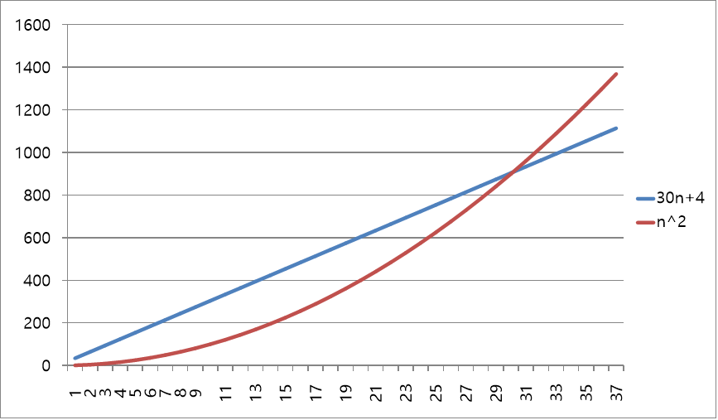

- 다음은 실제로 프로그램의 수행시간을 측정하여 도표로 나타낸 것이다. 도표로부터 이 프로그램의 시간 복잡도를 예측하여 빅오 표기법으로 나타내라.
(sol)
입력의 개수 n | 수행시간 (초)
2 | 2
4 | 8
8 | 25
16 | 63
32 | 162
(sol)

- 빅오표기법의 정의를 사용하여 다음을 증명하라.
5n²+3= O(n²)
(sol)
n₀ 와 c 가 존재함을 증명
- 빅오 표기법의 정의를 이용하여 6n²+3n이 O(n) 이 될 수 없음을 보여라.
(sol)
n₀ 와 c 가 존재하지 않음을 증명

- 배열에 정수가 들어 있다고 가정하고 다음의 작업의 최악, 최선의 시간복잡도를 빅오 표기법으로 말하라.
- 배열의 n번째 숫자를 화면에 출력한다.
(sol) 최악 O(1), 최선 O(1)
- 배열 안의 숫자 중에서 최소값을 찾는다.
(sol) 최악 O(n), 최선 O(n)
- 배열의 모든 숫자를 더한다.
(sol) 최악 O(n), 최선 O(n)

